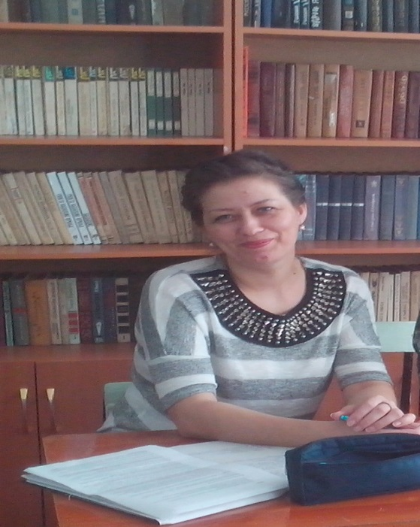
Но есть на свете ветер перемен…

Учитель…. Вслушайтесь в звучание этого слова. Словно эхо, находит оно отголоски в сердцах наших учеников. И пронесут они имя учителя через всю свою жизнь. Мы, словно скульпторы, создаём из наших учеников уникальное и неповторимое творение, способное размышлять, любить, творить добро. Учитель – это многоликое слово, в котором сокрыто все ипостаси: учитель-новатор, учитель-мыслитель, учитель-воспитатель, учитель-врачеватель…. Педагог всегда должен держать руку на пульсе времени. И время перемен наступило. Ты понимаешь, что преподавать по-старому – это уже утопично, но и не знаешь иного методы преподавания. Курсы повышения квалификации – это и есть тот педагогический маяк, который является твоим ориентиром. Курсы – это ещё и прекрасная возможность переосмыслить себя в качестве учителя, пересмотреть свои педагогические подходы к обучению, к ученику. Процесс «перерождения» происходит именно здесь. Волшебство находит место и в педагогике. Приходя сюда, ты словно попадаешь в иной мир, отличный от мира традиций и шаблонности в образовании. Учитель приходит на курсы с багажом традиционных методик, приёмов, уверенный в своей правоте, но именно здесь, сам того не замечая, становишься учителем новой формации. Переосмысливаешь многие пути в своей педагогической практике, иначе смотришь на весь процесс обучения. Слово ученик теперь звучит так же многолико, как и слово учитель. Для тебя он уже «не сосуд», который ты заполняешь на протяжении всех лет обучения, это мыслящий ребёнок, для которого организован весь процесс обучения. Ты, как учитель, должен находиться не над ним, а быть рядом. Кредо каждого учителя теперь должно звучать так: «Я помогу тебе», «Я поддержу тебя». Ломать старые стереотипы в преподавании – это всегда трудно…. Со «старым» всегда тяжело расставаться, но только на курсах это происходит безболезненно. Тренера создают ту благоприятную среду, когда ты сам понимаешь, что « в карете прошлого» учитель далеко не уедет. Попадая на курсы, ты попадаешь в сказочную страну под названием «Школа будущего», где происходит учительское «перерождение». Открываются новые факты в твоей педагогике: ученик может поспорить с учителем на любую тему, ученик – это мыслящий ребёнок, учёба – это возможность ученику проявить себя. На память приходят слова выдающегося педагога Адольфа Дистервега: «Плохой учитель преподносит истину, хороший учит её находить». Трудно с этим не согласиться: учить, как учил раньше, не твоя стезя, теперь всё по-иному: взявшись за руки, учитель и ученик пройдут весь путь обучения, где ребёнок будет раскрывать и реализовывать свои возможности, ученик – это главный «работник» на уроке. Тренера курсов тебе радушно пожелают: «В добрый путь!»

